**Xây dựng hệ thống quản lý tiệm áo cưới chụp ảnh cưới Mai WEDDING**

**Software Requirements Specification**

**Version 1.0**

1.DOCUMENT HISTORY 4

2. REFERENCE DOCUMENTS 4

3. DISTRIBUTION LIST AND APPROVALS 4

4. INTRODUCTION 5

4.1. Purpose 5

4.2. In scope 5

5. OVERVIEW 5

5.1. Actors 5

5.2. System Use Case Diagram 6

5.2.1. Admin 6

5.2.1.1. Quản lý thông tin cá nhân 6

5.2.1.2. Quản lý User 6

5.2.1.3. Quản lý cập nhât các dịch vụ 7

5.2.2. User 7

5.2.2.1. Quản lý tài khoản 8

5.2.2.2. Xem và tìm kiếm dịch vụ 8

5.3 Staff 9

5.2.2.4 Chỉnh sửa thông tin lịch chụp ảnh 9

5.4 Rentail 9

5.2.2.4 Chỉnh sửa thông tin thuê đồ ................................................................................ 9

6. FUNCTIONAL DESCRIPTION 11

6.1. Admin 11

6.1.1. Quản lý thông tin cá nhân 12

6.1.1.1. Đăng nhập 12

6.1.1.2. Chỉnh sửa mật khẩu 14

6.1.2. Quản lý User 15

6.1.2.1. Thêm User 16

6.1.2.2. Hiển thị danh sách User 19

6.1.2.3. Xóa User 20

6.1.3. Quản lý các dịch vụ 21

6.2 User 21

6.2.1. Quản lý tài khoản 22

6.2.1.1. Đăng nhập 22

6.2.1.2. Xem chi tiết thông tin cá nhân 23

6.2.1.3. Chỉnh sửa thông tin cá nhân 25

6.2.2. Xem và tìm kiếm dịch vụ 28

6.2.3. Xem thông tin dịch vụ chụp ảnh 29

6.2.3.1. Đăng kí lịch chụp ảnh 30

6.2.4. Xem thông tin dịch vụ thuê đồ cưới 31

6.2.4.1. Đăng ký dịch vụ thuê đồ cưới 32

6.2.4.2. Chỉnh sửa thông tin thuê đồ 33

6.2.5. Chỉnh sửa mật khẩu 34

6.2.6. Staff 38

6.2.7. Rentail 39

7. NON-FUNCTIONAL REQUIREMENTS AND OTHERS 37

Performance 37

Scalability 37

Security 37

Browser 37

Interfaces 37

**Assumptions 37**

1. **DOCUMENT HISTORY**

|  |  |  |
| --- | --- | --- |
| **Date** | **Summary of Changes** | **Version** |
| 9/5/2023 | - Vẽ sơ đồ Use Case tổng quát và phân công công việc. |  |
| 10-05-2023 | Thiết kế database cho trang wed |  |
| 14-05-2020 | * Sửa các lỗi trong phần nhận xét của GVCB * Lên ý tưởng cho trang chụp ảnh và thuê đồ | 1.0 |
| 23-05-2023 | - Báo cáo demo về những phần đã làm được | 1.0 |
| 25-05-2023 | * Bắt đầu viết các chức năng cho người dùng | 1.0 |

1. **REFERENCE DOCUMENTS**

|  |  |
| --- | --- |
| **Document Name** | **Description** |
| A05-RT03 | Là tài liệu của Nhóm A05-RT03, nội dung bên trong bao gồm cách báo cáo hoàn chỉnh mô hình RMS. |
|  |  |

1. **DISTRIBUTION LIST AND APPROVALS**

|  |  |
| --- | --- |
| **Name** | **Title** |
| Nguyễn Viết Tính | Tạo Usecase tổng quát.  Viết tài liệu SRS cho Admin, |
| Nguyễn Lê Hoài | Tạo các Usecase cho phần User.  Viết tài liệu SRS cho phần User. |
| Nguyễn Thanh Tùng | Tạo các Usecase cho phần Admin.  Viết tài liệu SRS cho phần Admin. |
| Nguyễn Quốc Huy | Tạo các Usecase cho phần User.  Viết tài liệu SRS cho phần User. |
| Trương Quang Quốc | Tạo các Usecase cho phần User.  Viết tài liệu SRS cho phần User. |

1. **INTRODUCTION**
   1. Purpose

Mục đích của tài liệu này mô tả một cách chi tiết về những chức năng của “Xây dựng hệ thống quản lý tiệm áo cưới chụp ảnh cưới Mai WEDDING”. Nó minh họa chi tiết chức năng và xây dựng một hệ thống hoàn chỉnh. Nó giải thích rõ ràng về ràng buộc của hệ thống, trình bày tổng quan về giao diện và những tương tác với hệ thống hay ứng dụng khác bên ngoài. Tài liệu này dùng mô tả trình bày lại với khách hàng nhằm chỉnh sửa và điều chỉnh được tốt hơn.

* 1. ***In scope***
* Hệ thống quản lý chụp ảnh và thuê đồ cưới trên nền web giúp đơn giản hóa quy trình đăng ký và triển khai dịch vụ một cách nhanh chóng và tiết kiệm. Khách hàng có thể truy cập vào giao diện web để xem thông tin chi tiết về các gói dịch vụ chụp ảnh và thuê đồ cưới, lựa chọn gói phù hợp và đăng ký trực tuyến. Hệ thống cung cấp thông tin về giá cả, lịch trình và yêu cầu kỹ thuật, đồng thời cung cấp các tính năng bổ sung như tạo hồ sơ cá nhân, đặt lịch hẹn và thanh toán trực tuyến. Nhà cung cấp dịch vụ cũng có thể dễ dàng quản lý đơn hàng, lịch trình và thông tin khách hàng, và tạo báo cáo thống kê để nắm bắt xu hướng và cải thiện dịch vụ.
* Hệ thống phục vụ cho 2 đối tượng người dùng chính:
* Admin
* User
* Staff
* Rentail

Website cho phép người dùng đăng nhập tham gia bằng cách đăng nhập bằng tài khoản sau khi người dùng đăng ký . Sau khi đăng ký người dùng sẽ được chuyển đến trang đăng nhập để thực hiện việc đăng nhập vào Website sẽ giúp người dùng tìm kiếm các dịch vụ một cách nhanh chóng và hiệu quả.

1. **OVERVIEW**
   1. ***Actors***

Biểu đồ dưới đây sẽ mô tả tất cả các tác nhân tham gia vào “Xây dựng hệ thống quản lý tiệm áo cưới chụp ảnh cưới Mai WEDDING”. Mỗi tác nhân sẽ có một vai trò khác nhau trong hệ thống; Hiện tại chúng ta có các tác nhân : Admin, User. Admin có quyền xem, tìm kiếm , chỉnh sửa, khóa , xóa tài khoản của người dùng , đổi mật khẩu cá nhân. Người dùng có quyền quản lý tài khoản cá nhân, quản lý thông tin dịch vụ , xem và đặt các dich vụ bên trang web.

|  |  |
| --- | --- |
| **Actor** | **Description** |
| Admin | Có quyền xem chi tiết,tìm kiếm, chỉnh sửa, khóa, thêm mới, xóa người dùng  Có quyền phê duyệt để triển dịch vụ như chụp ảnh hay thuê đồ cưới.  Có quyền chỉnh sửa thông tin cá nhân. |
| User | Có quyền quản lý tài khoản cá nhân  Có quyền đăng nhập xem các dịch vụ như thuê đồ cưới hay chụp ảnh cưới  Có quyền chỉnh sửa số lượng đồ đã thuê hay lịch chụp ảnh đã đặt  Có quyền xóa các thông tin như đặt lịch chụp ảnh hay hủy thuê đồ |
| Staff | Có quyền quản lý tài khoản cá nhân  Có quyền đăng nhập để quản lý đơn hàng .  Có quyền chỉnh sửa các thông tin như địa điểm, giá chụp ảnh.  Có quyền xóa các địa điểm. |
| Rentail | Có quyền quản lý tài khoản cá nhân  Có quyền đăng nhập để quản lý đơn thuê đồ cưới .  Có quyền chỉnh sửa các thông tin như đồ cho thuê , giá thuê đồ.  Có quyền xóa các đồ cho thuê. |

* 1. System Use Case Diagram

Sơ dồ sau đây cung cấp một cái nhìn tổng quan về các nhóm chức năng, tác nhân tham gia vào *Xây dựng website đăng ký nguyên cứu khoa học*:

* + 1. Admin
       1. Quản lý thông tin cá nhân

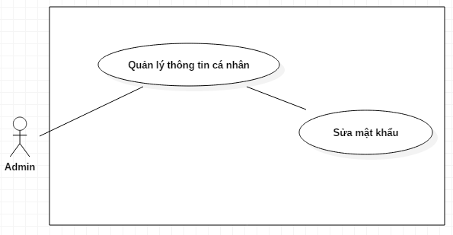

* + - 1. Quản lý User

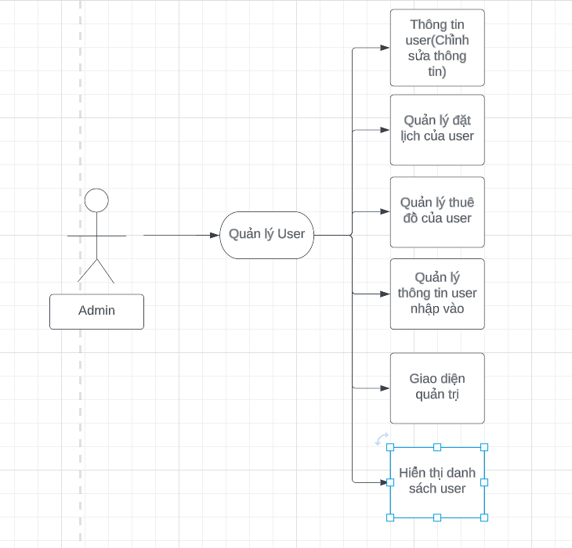

* + - 1. Quản lý cập nhật các dịch vụ

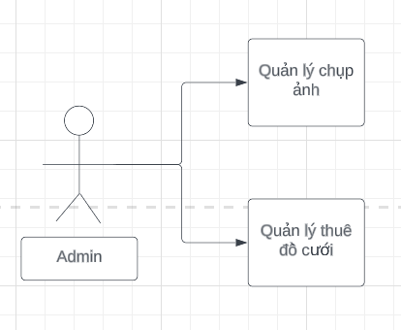

* + 1. User
       1. Quản lý tài khoản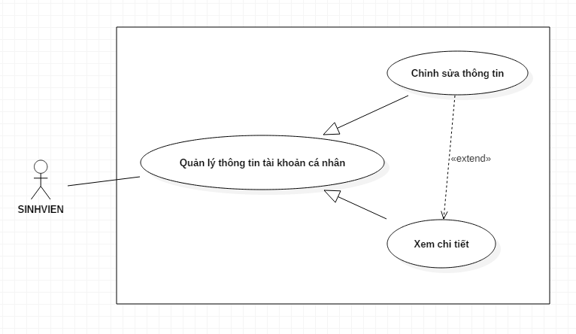
       2. Xem và tìm kiếm các dịch vụ

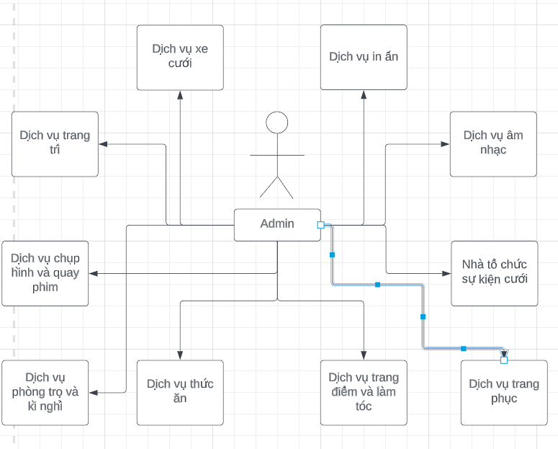5.3 Staff :

**5.3.1. Quản lý thông tin thuê đồ và lịch chụp ảnh**

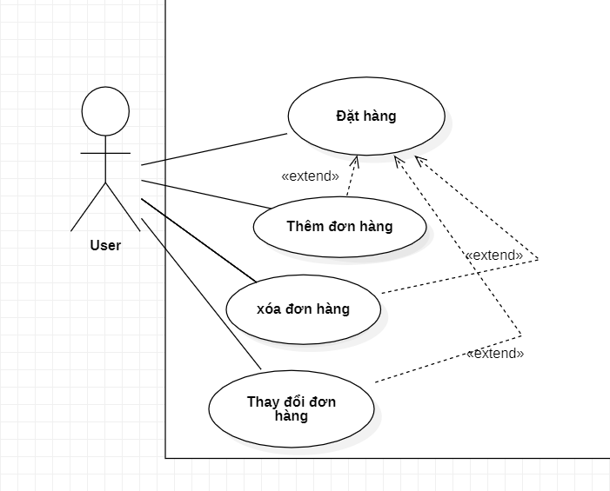

**5.3.2. Chỉnh sửa đặt lịch cưới**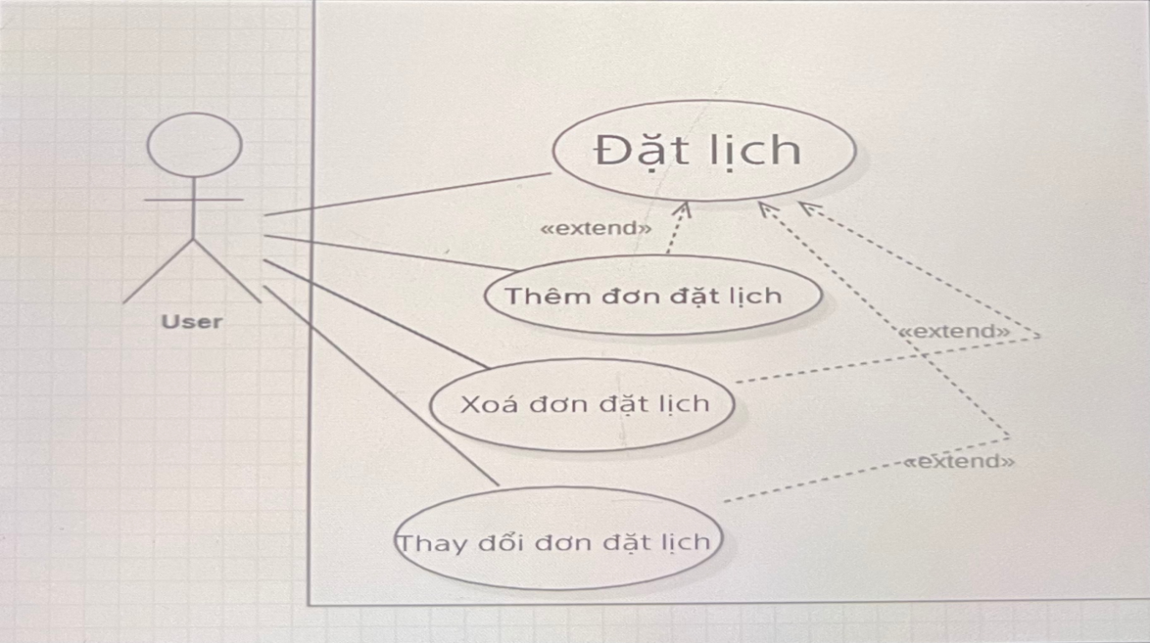

**5.3.3 Chỉnh sửa thuê đồ cưới**

* Liên hệ với nhà cung cấp dịch vụ cho thuê đồ cưới để thông báo về việc muốn thay đổi đơn hàng.
* Xác định các mục cần chỉnh sửa của đồ thị. Nếu bạn chỉ muốn thay đổi một số mục đồ cụ thể hoặc kích thước, hãy xác định rõ những mục mục đó để thông báo cho nhà cung cấp.
* Trình bày lý do bạn muốn thay đổi. Có thể lí do là kích thước không phù hợp, thiết kế không thích hợp, hoặc thay đổi ý định về phong cách cưới.
* Kiểm tra chính sách của nhà cung cấp về việc chỉnh sửa. Hỏi xem có thể thực hiện việc thay đổi và dữ liệu có áp dụng miễn phí hay không.
* Nếu có phí, hãy hỏi nhà cung cấp về số tiền phải trả để thực hiện các chỉnh sửa. Bảo đảm bạn đã hiểu rõ về chi phí này trước khi tiến hành thay đổi.
* Thỏa thuận với nhà cung cấp về việc thay đổi. Thông qua cuộc trao đổi, xác định các mục đồ mới, kích thước và bất kỳ yêu cầu nào khác. Hãy đảm bảo rằng các thỏa thuận mới này được ghi lại để tránh những hiểu lầm trong quá trình thuê đồ.
* Xác nhận lại các thay đổi đã thỏa thuận và yêu cầu nhà cung cấp xác nhận bằng văn bản hoặc email. Điều này giúp đảm bảo rằng cả hai bên đều có một hình thức ghi chú về những thay đổi đã có hệ thống nhất.
* Kiểm tra lại hợp đồng cho thuê đồ cưới ban đầu để đảm bảo rằng mọi thay đổi đã được ghi lại chính xác. Nếu cần, hãy yêu cầu cập nhật hợp đồng mới chứa thông tin về việc thay đổi.
* Bảo đảm bạn đã xác định lịch trình và thời gian cụ thể để trả lại đồ cưới cũ và nhận đồ cưới mới (nếu có).

1. FUNCTIONAL DESCRIPTION
   1. Admin
      1. Quản lý thông tin cá nhân
         1. Đăng nhập

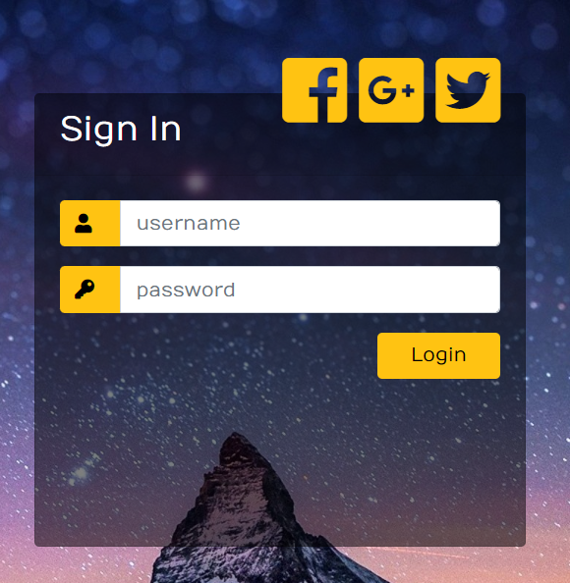

*

|  |  |  |  |  |
| --- | --- | --- | --- | --- |
| **Screen** | Đăng nhập | | | |
| **Description** | | Cho phép admin đăng nhập vào hệ thống | | |
| **Screen Access** | | Admin chọn **Đăng nhập** ở màn hình **Trang chủ** | | |
| **Screen Content**  *  * | | | | |
| **Item** | | **Type** | **Data** | **Description** |
| Tài khoản | | Textbox – String(50) |  | Trường dành cho admin nhập tài khoản |
| Mật khẩu | | Password – String(100) |  | Trường dành cho admin nhập mật khẩu |
| Đăng nhập | | Button |  | Đăng nhập vào hệ thống |
| Hủy | | Button |  | Hủy đăng nhập và quay về trang chủ. |
| **Screen Actions** | | | | |
| **Action Name** | | **Description** | **Success** | **Failure** |
| Đăng nhập | | Khi admin kích nút đăng nhập, hệ thống sẽ kiểm tra tính hợp lệ của dữ liệu, nếu dữ liệu không hợp lệ sẽ hiển thị thông báo “Dữ liệu không hợp lệ”, nếu dữ liệu hợp lệ thì tiếp tục kiểm tra Tài khoản với mật khẩu tương ứng có tồn tại trong hệ thống hay không, nếu có thì cho admin đăng nhập vào hệ thống, nếu không thì hiển thị thông báo “Tài khoản hoặc mật khẩu không đúng”.  Khi không nhập tài khoản hoặc mật khẩu thì hiển thị thông báo “Trường này là bắt buộc”. | Vào màn chính của trang quản lý User: Hiển thị danh sách User | Hiện thông báo : “Dữ liệu không hợp lệ”  Hiện thông báo: “Tài khoản hoặc mật khẩu không đúng” hoặc “Trường này là bắt buộc”. |
| Hủy | | Đóng màn hình đăng nhập và quay trở về trang chủ | Trở về màn hình trang chủ |  |

* + - 1. 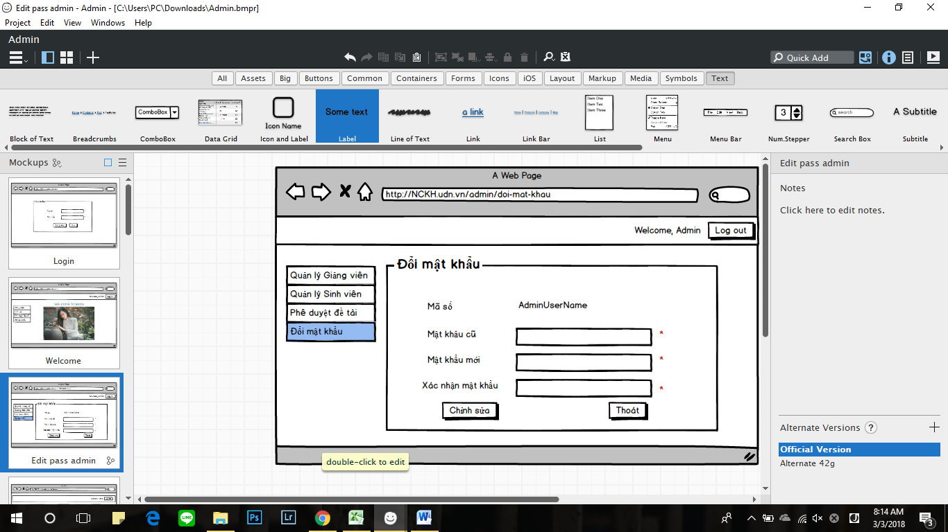Chỉnh sửa mật khẩu

|  |  |  |  |  |
| --- | --- | --- | --- | --- |
| **Screen** | Đổi mật khẩu | | | |
| **Description** | | Cho phép người dùng đổi mật khẩu đăng nhập vào hệ thống | | |
| **Screen Access** | | Người dùng chọn Thông tin cá nhân, rồi chọn Đổi mật khẩu | | |
| **Screen Content** | | | | |
| **Item** | | **Type** | **Data** | **Description** |
| Mật khẩu cũ | | Password – String(100) |  | Ô điền mật khẩu cũ đăng nhập vào hệ thống |
| Mật khẩu mới | | Password – String(100) |  | Ô điền mật khẩu mới đăng nhập vào hệ thống |
| Xác nhận mật khẩu mới | | Password – String(100) |  | Ô điền lại mật khẩu mới để xác nhận một lần nữa trước khi thay đổi |
| Đổi mật khẩu | | Button |  | Thực hiện việc đổi mật khẩu đăng nhập vào hệ thống. |
| **Screen Actions** | | | | |
| **Action Name** | | **Description** | **Success** | **Failure** |
| Đổi mật khẩu | | Khi người dùng kích nút đổi mật khẩu, hệ thống sẽ kiểm tra mật khẩu cũ nếu chưa chính xác thì hiển thị Mật khẩu cũ không đúng, sau đó hệ thống so khớp mật khẩu mới và mật khẩu cũ nếu giống nhau thì hiển thị Mật khẩu mới trùng với mật khẩu cũ.  Trường hợp mật khẩu mới và xác nhận mật khẩu không trùng nhau thì hiển thị thông báo “Mật khẩu xác nhận chưa chính xác”. | Hiển thị thông báo “Đổi mật khẩu thành công” | Hiện thông báo : “Mật khẩu cũ trùng với mật khẩu mới”  Hiện thông báo: “Mật khẩu cũ chưa chính xác”.  Hiện thông báo: “Mật khẩu xác nhận chưa chính xác” |

* + 1. Quản lý User

|  |  |
| --- | --- |
| **Use Case Name** | **Quản lý User** |
| **Use Case ID** | UC02 |
| **High Level Requirement Ref** | Cho phép admin quản lý thông tin của User tạo mới, cấp quyền, khóa, chỉnh sửa, xóa, xem chi tiết, hiển thị danh sách User |
| **Actor** | Admin |
| **Description** | Tất cả các thông tin User được truy vấn từ cơ sở dữ liệu và hiển thị trên màn hình. Admin có thể tạo mới, khóa, chỉnh sửa, xóa, xem chi tiết, hiển thị danh sách User. |
| **Trigger** | NA |
| **Pre-condition** | Người dùng kích vào Quản lý User ở menu |
| **Post-processing** |  |

* + - 1. Thêm Account

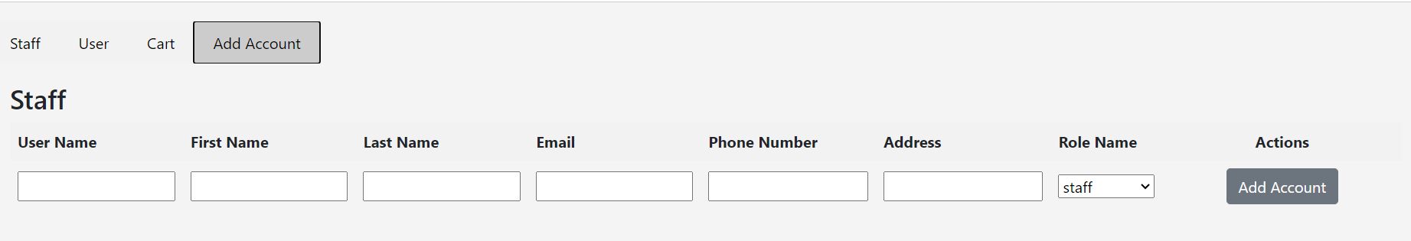

|  |  |  |  |  |  |  |  |
| --- | --- | --- | --- | --- | --- | --- | --- |
| **Screen** | | Thêm Account | | | | | |
| **Description** | | | Cho phép admin thêm Account | | | | |
| **Screen Access** | | | Người quản lý chọn Add Acount | | | | |
| **Screen Content** | | | | | | | |
| **Item** | | | **Type** | **Data** | | **Description** | |
| Tên người dùng | | | Text field – String (50) |  | | Ô nhập họ tên người dùng | |
| Ngày sinh | | | Date Picker |  | | Ô nhập hoặc chọn ngày sinh | |
| Giới tính | | | RadioButton |  | | Nút chọn giới tính | |
| Địa chỉ | | | Text field – String (50) |  | | Ô nhập địa chỉ | |
| Số điện thoại | | | Text field – String (50) |  | | Ô nhập số điện thoại | |
| Email | | | Text field – String (50) |  | | Ô nhập Email | |
| Tài khoản | | | Text field – String (50) |  | | Ô nhập tên tài khoản | |
| Mật khẩu | | | Password – String(100) |  | | Ô nhập mật khẩu | |
| Trở về | | | Button |  | | Người dùng kích vào Trở khi muốn quay về trang trước | |
| Làm mới | | | Button |  | | Người dùng kích vào Làm mới khi muốn xóa tất cả các dữ liệu nhập trước đó | |
| Thêm | | | Button |  | | Người dùng kích vào Thêm khi muốn thêm User vào Database | |
| **Screen Actions** | | | | | | | |
| **Action Name** | **Description** | | | | **Success** | | **Failure** |
| Trở về | Khi người dùng kích vào **Trờ về** thì hệ thống sẽ chuyển đến màn hình trước đó | | | | Hiển thị màn hình trước đó. | | Khi có lỗi kết nối cơ sở dữ liệu -> Hiển thị thông báo “Lỗi kết nối cơ sở dữ liệu” |
| Làm mới | Khi người dùng kích vào **Làm mới** thì hệ thống sẽ xóa hết thông tin nhập trước đó | | | | Xóa hết thông tin nhập trước đó | | Khi có lỗi kết nối cơ sở dữ liệu -> Hiển thị thông báo “Lỗi kết nối cơ sở dữ liệu” |
| Thêm | Khi người dùng kích vào **Thêm** hệ thống kiếm tra tính hợp lệ của dữ liệu. | | | | Trở về màn hình Danh sách người dùng và hiển thị thông báo “Thêm người dùng thành công” | | Khi để trống ô Họ tên  ->Hệ thống sẽ thông báo “Vui lòng điền họ tên”  Khi số điện thoại người dùng nhập không phải là số hoặc là số có số chữ số lớn hơn 11 hoặc bé hơn 10 -> Hệ thống sẽ thông báo “Vui lòng nhập đúng định dạng số điện thoại”.  Khi để trống ô Số điện thoại->Hệ thống sẽ thông báo “Vui lòng điền Số điện thoại”  Khi để trống ô Tài khoản->Hệ thống sẽ thông báo “Vui lòng điền Tài khoản”  Khi để trống ô Mật khẩu->Hệ thống sẽ thông báo “Vui lòng điền Mật khẩu”  Khi mật khẩu người dùng nhập có độ dài nhỏ hơn 6 hoặc lớn 32  -> Hệ thống sẽ thông báo “Độ dài mật khẩu phải từ 6 đến 32 ký tự”  Khi chưa chọn hoặc chưa nhập ngày sinh  ->Hệ thống sẽ thông báo “Vui lòng chọn ngày sinh”  Khi nhập sai ngày sinh  dd/mm/yyy  -> Hệ thống sẽ thông báo “Ngày sinh không đúng định dạng”  Khi chưa nhập email  -> Hệ thống sẽ thông báo “Vui lòng nhập email”  Khi nhập Email sai định dạng bắt đầu bằng chữ cái, có ký tự @ và . ví dụ [abc@gmail.cm](mailto:abc@gmail.cm)  ->Hệ thống sẽ thông báo “Email sai định dạng bắt đầu bằng chữ cái, có ký tự @ và .”  Khi có lỗi kết nối cơ sở dữ liệu -> Hiển thị thông báo “Lỗi kết nối cơ sở dữ liệu” |

* + - 1. Hiển thị danh sách User

|  |  |  |  |  |  |  |  |
| --- | --- | --- | --- | --- | --- | --- | --- |
| **Screen** | | Danh sách User | | | | | |
| **Description** | | | Hiển thị danh sách User | | | | |
| **Screen Access** | | | Người quản lý chọn **User -> Danh sáchUser** | | | | |
| **Screen Content** | | | | | | | |
| **Item** | | | **Type** | **Data** | | **Description** | |
| Tên người dùng | | | Text field – String (50) |  | | Ô hiện họ tên người dùng | |
| Ngày sinh | | | Date Picker |  | | Ô hiện hoặc chọn ngày sinh | |
| Giới tính | | | RadioButton |  | | Hiển thị giới tính | |
| Địa chỉ | | | Text field – String (50) |  | | Ô hiện địa chỉ | |
| Số điện thoại | | | Text field – String (50) |  | | Ô hiện số điện thoại | |
| Email | | | Text field – String (50) |  | | Ô hiện Email | |
| Tài khoản | | | Text field – String (50) |  | | Ô hiện tên tài khoản | |
| Trở về | | | Button |  | | Người dùng kích vào Trở khi muốn quay về trang trước | |
| **Screen Actions** | | | | | | | |
| **Action Name** | **Description** | | | | **Success** | | **Failure** |
| Hiển thị | Khi người dùng kích vào **Hiển thị** hệ thống kiếm tra tính hợp lệ của dữ liệu. | | | | Đưa đến màn hình danh sách người dùng | | Bằng cách nhấp vào người dùng trong danh sách, người dùng hoặc quản trị viên có thể xem thông tin chi tiết về người dùng đó, bao gồm tên, địa chỉ email, thông tin liên hệ, v.v. |

* + - 1. ***Xóa User***

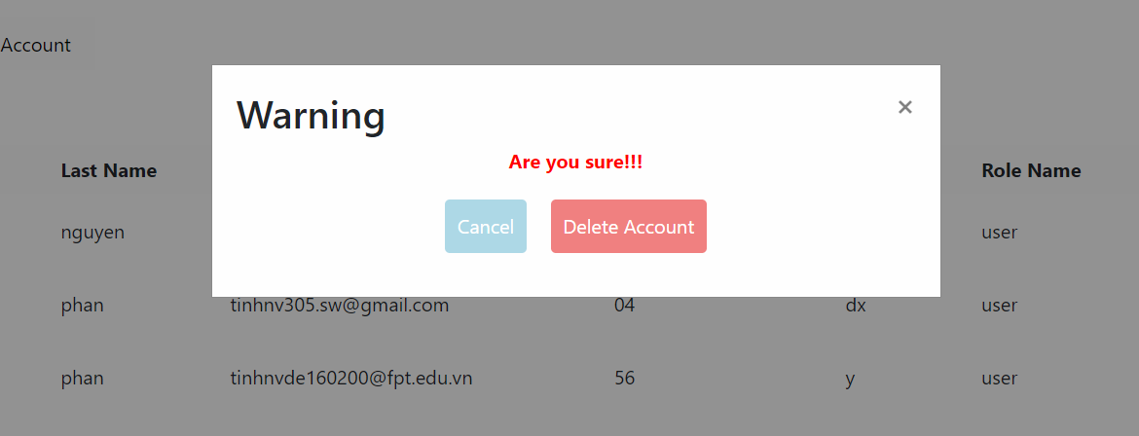

|  |  |  |  |  |  |  |
| --- | --- | --- | --- | --- | --- | --- |
| **Screen** | Xóa User | | | | | |
| **Description** | | Cho phép Admin xóa User | | | | |
| **Screen Access** | | Admin kích vào Quản lý User -> Chọn “Danh sách User” -> kích “Xem” -> kích “Xóa”. | | | | |
| **Screen Content** | | | | | | |
| **Item** | | **Type** | **Data** | | **Description** | |
| Tiêu đề | | Label-String (20) |  | | Hiển thị tiêu đề của popup | |
| Nội dung | | Label – String (50) |  | | Hiển thị nội dung popup, cảnh báo người dùng hãy chắc chắn nếu muốn xóa. | |
| Có | | Button |  | | Kích vào Có nếu muốn xóa User | |
| Không | | Button |  | | Kích vào Không nếu không muốn xóa User nữa. | |
| **Screen Actions** | | | | | | |
| **Action Name** | | **Description** | | **Success** | | **Failure** |
| Không | | Người dùng kích nút “Không” nếu không muốn xóa User này | | Tắt popup, hiển thị trang hiện tại | | Khi có lỗi kết nối cơ sở dữ liệu -> Hiển thịthông báo “Lỗi kết nối cơ sở dữ liệu”.  Màn hình vẫn hiển thị trang hiện tại. |
| Có | | Người dùng kích nút “Có” khi đã chắn chắn muốn xóa User này. | | Màn hình hiển thị thông báo “Xóa thành công” và quay về màn hình danh sách User | | Khi có lỗi kết nối cơ sở dữ liệu -> Hiển thịthông báo “Lỗi kết nối cơ sở dữ liệu”.  Màn hình vẫn hiển thị trang hiện tại. |

* + 1. Quản lý Dịch vụ

|  |  |
| --- | --- |
| Use Case Name | Quản lý dịch vụ |
| Use Case ID | UC03 |
| High Level Requirement Ref | Cho phép admin quản lý dịch vụ như như tạo mới, chỉnh sửa, xóa, hiển thị danh sách các dịch vụ như chụp ảnh và thuê đồ. |
| Actor | Admin |
| Description | Tất cả các thông tin của dich vụ chụp ảnh và thuê đồ được truy vấn từ cơ sở dữ liệu và hiển thị trên màn hình. Admin có thể tạo mới, chỉnh sửa, xóa, xem chi tiết, hiển thị danh sách các dịch vụ này. |
| Trigger | NA |
| Pre-condition | Admin kích vào Quản lý dich vụ ở menu |
| Post-processing |  |

* 1. User
     1. Quản lý tài khoản

|  |  |
| --- | --- |
| Use Case Name | Quản lý tài khoản |
| Use Case ID | UC06 |
| High Level Requirement Ref | Cho phép người dùng đăng ký, đăng nhập, chỉnh sửa, tìm kiếm, xem chi tiết thông tin cá nhân của mình cũng như người dùng khác |
| Actor | User |
| Description | Cho phép người dùng đăng ký, đăng nhập, chỉnh sửa, tìm kiếm, xem chi tiết thông tin cá nhân của mình cũng như người dùng khác |
| Trigger | NA |
| Pre-condition | User kích vào menu **Tài khoản** |
| Post-processing |  |

* + - 1. Đăng nhập

|  |  |  |  |  |  |
| --- | --- | --- | --- | --- | --- |
| **Screen** | | Đăng nhập tài khoản | | | |
| **Description** | | | Cho phép User đăng nhập tài khoản và sử dùng tài khoản, mật khẩu đã được kích hoạt để đăng nhập sử dụng website | | |
| **Screen Access** | | | User truy cập vào địa chỉ **login** | | |
| **Screen Content** | | | | | |
| **Item** | | | **Type** | **Data** | **Description** |
| Gmail | | | Text field – String (50) |  | Ô nhập gmail của User |
| Mật khẩu | | | Password– String (50) |  | Ô nhập mật khẩu |
| **Screen Actions** | | | | | |
| **Action Name** | **Description** | | | **Success** | **Failure** |
| Đăng nhập | Khi User kích vào **Đăng nhập** thì hệ thống kiểm tra gmail và mật khẩu tương ứng trùng khớp với dữ liệu trong database thì cho phép đăng nhập vào hệ thống, còn không thì sẽ thông báo lỗi. | | | Hiển thị màn hình trang chủ | Quay lại trang Login để tiếp tục đăng nhập.  Hiện thông báo : “Dữ liệu không hợp lệ”  Hiện thông báo: “Tài khoản hoặc mật khẩu không đúng” |
| Thoát | Khi người dùng kích vào **Thoát** thì hệ thống sẽ xóa hết thông tin nhập trước đó | | | Xóa hết thông tin nhập trước đó |  |

* + - 1. Xem chi tiết thông tin cá nhân

|  |  |  |  |  |  |
| --- | --- | --- | --- | --- | --- |
| **Screen** | Xem chi tiết thông tin cá nhân | | | | |
| **Description** | Cho phép User xem tất cả các thông tin của mình như:, Họ tên, Số điện thoại, Email, Ngày sinh, Giới tính, Địa chỉ, … | | | | |
| **Screen Access** | User sau khi **Đăng nhập** chọn Menu **Thông tin cá nhân** | | | | |
| **Screen Content** | | | | | |
| **Item** | **Type** | **Data** | | **Description** | |
| Họ tên | Label-String (50) |  | | Hiển thị Họ tên đầy đủ | |
| Ngày sinh | Label-String (50) |  | | Hiển thị Ngày sinh | |
| Số điện thoại | Label – String (20) |  | | Hiển thị Số điện thoại liên lạc của User | |
| Giới tính | Radio |  | | Hiển thị Giới tính của User | |
| Địa chỉ | Label-String (100) |  | | Hiển thị Địa chỉ thường trú | |
| Email | Label-String (100) |  | | Hiển thị Thư điện tử | |
| Ngày sinh | Date |  | | Hiển thị ngày tháng năm sinh | |
| Thoát | Button |  | | Quay trở lại trang chủ | |
| Cập nhật thông tin cá nhân | Button |  | | User kích vào khi muốn chỉnh sửa thông tin | |
| Họ tên | Label-String (50) |  | | Hiển thị Họ tên đầy đủ | |
| Ngày sinh | Label-String (50) |  | | Hiển thị Ngày sinh | |
| **Screen Actions** | | | | | |
| **Action Name** | **Description** | | **Success** | | **Failure** |
| Thoát | Người dùng kích nút “Thoát” khi đã xem xong thông tin và không muốn chỉnh sửa gì thêm. | | Màn hình hiển thị trang trước đó. | | Khi có lỗi kết nối cơ sở dữ liệu -> Hiển thị thông báo “Lỗi kết nối cơ sở dữ liệu”.  Màn hình vẫn hiển thị trang hiện tại. |
| Cập nhật thông tin cá nhân | Người dùng kích nút “Cập nhật thông tin cá nhân” hệ thống sẽ chuyển sang trang chỉnh sửa thông tin cá nhân | | Màn hình hiển thị form chỉnh sửa thông tin cá nhân. | | Khi có lỗi kết nối cơ sở dữ liệu -> Hiển thịthông báo “Lỗi kết nối cơ sở dữ liệu”.  Màn hình vẫn hiển thị trang hiện tại. |

* + - 1. Chỉnh sửa thông tin cá nhân

|  |  |  |  |  |  |
| --- | --- | --- | --- | --- | --- |
| **Screen** | Chỉnh sửa chi tiết thông tin cá nhân | | | | |
| **Description** | Cho phép User chỉnh sửa tất cả các thông tin của mình như:Họ tên,Số điện thoại, Email, Ngày sinh, Giới tính, Địa chỉ, … | | | | |
| **Screen Access** | User sau khi **đăng nhập** chọn Menu **Thông tin cá nhân** và chọn **Cập nhật thông tin cá nhân** | | | | |
| **Screen Content** | | | | | |
| **Item** | **Type** | **Data** | | **Description** | |
| Họ tên | Label-String (50) |  | | Hiển thị Họ tên đầy đủ của User | |
| Số điện thoại | Textfield – String (20) |  | | Ô nhập Số điện thoại liên lạc của User | |
| Giới tính | Radio |  | | Chọn Giới tính của User | |
| Địa chỉ | Textfield -String (100) |  | | Ô nhập Địa chỉ thường trú | |
| Email | Textfield -String (100) |  | | Ô nhập Thư điện tử | |
| Ngày sinh | Textfield -Datetime |  | | Chọn ngày tháng năm sinh | |
| Mật khẩu mới | Password |  | | Nhập mật khẩu mới | |
| Nhập lại | Password |  | | Nhập lại mật khẩu | |
| Thoát | Button |  | | Quay trở lại trang chủ | |
| Chỉnh sửa | Button |  | | User kích vào khi muốn lưu chỉnh sửa thông tin | |
| **Screen Actions** | | | | | |
| **Action Name** | **Description** | | **Success** | | **Failure** |
| Thoát | User kích nút “Thoát” khi đã xem xong thông tin và không muốn chỉnh sửa gì thêm. | | Màn hình hiển thị trang trước đó. | | Khi có lỗi kết nối cơ sở dữ liệu -> Hiển thị thông báo “Lỗi kết nối cơ sở dữ liệu”.  Màn hình vẫn hiển thị trang hiện tại. |
| Chỉnh sửa | Người dùng kích nút “Chỉnh sửa” hệ thống sẽ chuyển lưu thông tin cá nhân đã chỉnh sửa | | Màn hình quay lại trang hiển thị chi tiết thông tin cá nhân. | | Khi người dùng để trống ô Số điện thoại-> Hiển thị thông báo “Vui lòng nhập số điện thoại”  Khi nhập vào ô Số điện thoại sai định dạng số điện thoại->  Hiển thị thông báo “Vui lòng nhập số điện thoại đúng định dạng”  Khi người dùng để trống ô Email-> Hiển thị thông báo “Vui lòng nhập email”  Khi nhập vào ô Email sai định dạng số điện thoại->  Hiển thị thông báo “Vui lòng nhập email đúng định dạng”  Khi người dùng để trống ô Ngày Sinh-> Hiển thị thông báo “Vui lòng nhập Ngày Sinh”  Khi nhập vào ô Ngày Sinh sai định dạng ngày dd/MM/YYYY->  Hiển thị thông báo “Vui lòng nhập ngày sinh đúng định dạng dd/MM/YYYY”  Khi người dùng để trống ô Mật khẩu-> Hiển thị thông báo “Vui lòng nhập mật khẩu mới”  Khi nhập vào ô Mật khẩu sai định dạng mật khẩu là chuổi ký tự có độ dài từ 6 đến 32 ->  Hiển thị thông báo “Vui lòng mật khẩu đúng định dạng là chuổi ký tự từ 6 đến 32 ký tự”  Khi người dùng để trống ô Nhập lại mật khẩu-> Hiển thị thông báo “Vui lòng nhập Xác nhận lại mật khẩu”  Khi nhập vào ô Nhập lại mật khẩu khác so với Dữ liệu ở trường Mật khẩu->  Hiển thị thông báo “Xác nhận mật khẩu không đúng”  Khi có lỗi kết nối cơ sở dữ liệu -> Hiển thị thông báo “Lỗi kết nối cơ sở dữ liệu”.  Màn hình vẫn hiển thị trang hiện tại. |

### *Xem và tìm kiếm các dịch vụ*

|  |  |
| --- | --- |
| Use Case Name | Xem và tìm kiếm dịch vụ |
| Use Case ID | UC07 |
| High Level Requirement Ref | Cho phép User xem chi tiết, tìm kiếm các dịch vụ |
| Actor | User |
| Description | Cho phép User xem chi tiết, tìm kiếm các dich vụ |
| Trigger | NA |
| Pre-condition | User sau khi **Đăng nhập** |
| Post-processing |  |

|  |  |  |  |  |  |
| --- | --- | --- | --- | --- | --- |
| **Screen** | | Xem,tìm kiếm dịch vụ | | | |
| **Description** | | | Cho phép User xem, tìm kiếm các đề tài gợi ý | | |
| **Screen Access** | | | User sau khi đăng nhập thành công | | |
| **Screen Content** | | | | | |
| **Item** | | | **Type** | **Data** | **Description** |
| Ô tìm kiếm | | | Textbox – String(50) |  | Trường dành cho User nhập từ khóa tìm kiếm |
| Tiêu chí tìm kiếm | | | ComboBox |  | Trường dành cho User chọn tiêu chi tìm kiếm |
| Tìm kiếm | | | Button |  | Nút nhấn tìm kiếm |
| Tên các đề tài | | | String - Link |  | Hiển thị tên các đề tài gợi ý |
| **Screen Actions** | | | | | |
| **Action Name** | **Description** | | | **Success** | **Failure** |
| Chi tiết đề tài | Khi User kích vào tên của 1 đề tài bất kỳ, màn hình sẽ hiện ra thông tin chi tiết của đề tài gợi ý đó | | | Màn hình chuyển đến trang hiển thị chi tiết dịch vụ |  |
| Không tìm thấy dịch vụ nào | Khi không có dịch vụ nào được tìm thấy thì màn hình sẽ hiện dòng thông báo không tìm thấy. | | | Màn hình hiện là “Không tìm thấy dịch vụ” |  |

### *Xem thông tin dịch vụ chụp ảnh*

|  |  |  |  |  |
| --- | --- | --- | --- | --- |
| **Screen** | Xem thông tin về dịch vụ thuê chụp ảnh | | | |
| **Description** | | Cho phép User xem thông tin chi tiết về dịch vụ thuê đồ cưới. | | |
| **Screen Access** | | Người dùng sau khi **đăng nhập**.Chọn “**Thuê đồ**” | | |
| **Screen Content** | | | | |
| **Item** | | **Type** | **Data** | **Description** |
| Địa điểm | | String(100) |  | Hiển thị các địa điểm chụp ảnh cưới. |
| Thời gian dự kiến | | Date |  | Hiện thị thời gian chụp ảnh cưới dự kiến. |
| Giá tiền | | Int |  | Hiển thị giá tiền của dịch vụ chụp ảnh cưới. |
| Số lượng ảnh | | Int |  | Hiển thị số lượng ảnh được chụp. |
| Nhiếp ảnh gia | | String(20) |  | Hiển thị thông tin nhiếp ảnh gia, hồ sơ, kinh nghiệm. |
| Địa điểm | | String(50) |  | Hiển thị các địa điểm chụp ảnh cưới. |

### *6.2.3.1. Đăng ký lịch chụp ảnh*

|  |  |
| --- | --- |
| Use Case Name | Đăng ký lịch chụp ảnh |
| Use Case ID | UC08 |
| High Level Requirement Ref | Cho phép User thực hiện đăng ký lịch chụp ảnh. |
| Actor | User |
| Description | Cho phép User thực hiện đăng ký lịch chụp ảnh. |
| Trigger | NA |
| Pre-condition |  |
| Post-processing |  |

|  |  |  |  |  |
| --- | --- | --- | --- | --- |
| **Screen** | Đăng ký lịch chụp ảnh | | | |
| **Description** | | Cho phép User thực hiện đăng ký lịch chụp ảnh. | | |
| **Screen Access** | |  | | |
| **Screen Content** | | | | |
| **Item** | | **Type** | **Data** | **Description** |
| Địa điểm chụp ảnh | | Textfield -String (50) |  | Chọn địa điểm chụp ảnh |
| Xem lịch trống | | Date time |  | Người dùng xem ngày trống lịch để đặt lịch |
| Thông tin người đăng kí lịch chụp ảnh | | Textfield -String (50) |  | Ô nhập họ tên, số điện thoại, địa chỉ email. |
| Chọn gói dịch vụ | | Textfield -String(20) |  | Người dùng chọn gói dịch vụ mà mình muốn |
| Xác nhận và gửi thông tin | | Textfield -String (50) |  | Trang web xác nhận và gửi thông tin chi tiết về lịch hẹn. |

#### *Xem thông tin về dịch vụ thuê đồ cưới*

|  |  |  |  |  |
| --- | --- | --- | --- | --- |
| **Screen** | Xem thông tin về dịch vụ thuê đồ cưới | | | |
| **Description** | | Cho phép User xem thông tin chi tiết về dịch vụ thuê đồ cưới. | | |
| **Screen Access** | | Người dùng sau khi **đăng nhập**.Chọn “**Thuê đồ**” | | |
| **Screen Content** | | | | |
| **Item** | | **Type** | **Data** | **Description** |
| Đồ cưới | | String (50) |  | Hiển thị váy cưới áo dài nhiều hơn nữa. |
| Phụ kiện | | String (50) |  | Hiển thị hoa cưới, trang sức,... |
| Giá tiền | | Date |  | Hiển thị giá tiền của từng phụ kiện |
| Chi tiết sản phẩm | | String (50) |  | Hiển thị mô tả hình ảnh, kích thước. |

#### *6.2.4.1 Đăng ký thuê đồ cưới*

|  |  |  |  |  |
| --- | --- | --- | --- | --- |
| Use Case Name | Đăng ký lịch chụp ảnh | | | |
| Use Case ID | UC08 | | | |
| High Level Requirement Ref | Cho phép User thực hiện đăng ký lịch chụp ảnh. | | | |
| Actor | User | | | |
| Description | Cho phép User thực hiện đăng ký lịch chụp ảnh. | | | |
| **Screen Content** | | | |
| **Item** | **Type** | **Data** | **Description** |
| Ngày thuê | Date time |  | Ô nhập thông tin ngày bắt đầu thuê đồ cưới |
| Thông tin người thuê | Textfield -String (50) |  | Ô nhập thông tin họ tên, số điện thoại, địa chỉ, mail. |
| Xác nhận và gửi thông tin | Textfield -String (50) |  | Trang web sẽ xác nhận và thông báo về việc thuê sản phẩm. |

#### *6.2.4.2 Chỉnh sửa thông tin thuê đồ cưới*

|  |  |  |  |  |
| --- | --- | --- | --- | --- |
| **Screen** | Chỉnh sửa thông tin thuê đồ cưới | | | |
| **Description** | | Cho phép User chỉnh sửa thông tin chi tiết về việc thuê đồ cưới | | |
| **Screen Access** | | User sau khi **đăng nhập**.Chọn “**Thông tin dịch vụ**” và chọn **Chỉnh sửa thuê đồ** | | |
| **Screen Content** | | | | |
| **Item** | | **Type** | **Data** | **Description** |
| Đăng nhập | | Label String (50) |  | Đăng nhập vào tài khoản cá nhân |
| Truy cập vào thông tin cá nhân | | Textfield – String (50) |  | Tìm kiếm và truy cập vào trang thông tin cá nhân hoặc trang quản lý tài khoản trên trang web |
| Chỉnh sửa thông tin thuê đồ cưới | | Textfield – String (50) |  | Trên trang thông tin cá nhân hoặc trang quản lý tài khoản, bạn sẽ tìm thấy các mục thông tin liên quan đến việc thuê đồ cưới. |
| Lưu và cập nhật thông tin | | Textfield – String (50) |  | Sau khi bạn đã chỉnh sửa thông tin thuê đồ cưới, hãy nhấn nút "Lưu" hoặc "Cập nhật" để áp dụng các thay đổi. |

* + 1. 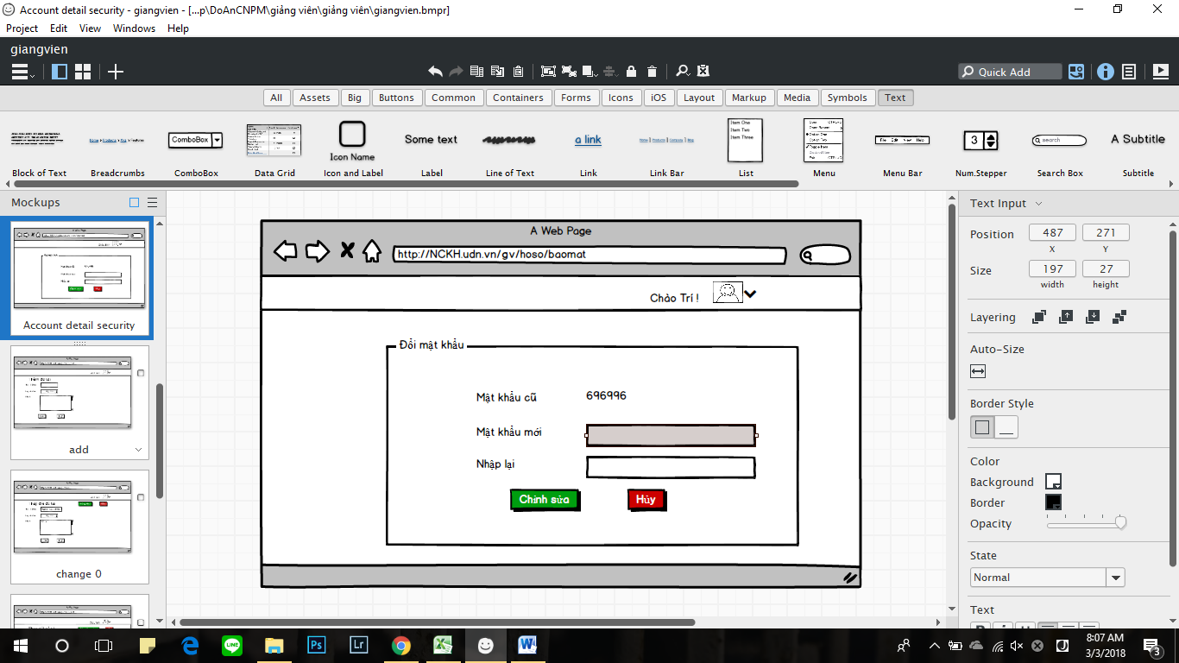Thay đổi mật khẩu

*

*

|  |  |  |  |  |
| --- | --- | --- | --- | --- |
| **Screen** | Đổi mật khẩu | | | |
| **Description** | | Cho phép User đổi mật khẩu đăng nhập vào hệ thống | | |
| **Screen Access** | | User sau khi **Đăng nhập** ,Mở Menu ẩn**->Thông tin cá nhân** | | |
| **Screen Content** | | | | |
| **Item** | | **Type** | **Data** | **Description** |
| Mật khẩu cũ | | Password – String(100) |  | Ô điền mật khẩu cũ đăng nhập vào hệ thống |
| Mật khẩu mới | | Password – String(100) |  | Ô điền mật khẩu mới đăng nhập vào hệ thống |
| Lặp lại mật khẩu | | Password – String(100) |  | Ô điền lại mật khẩu mới để xác nhận một lần nữa trước khi thay đổi |
| Chỉnh sửa | | Button |  | Thực hiện việc đổi mật khẩu đăng nhập vào hệ thống. |
| Hủy | | Button |  | Hủy bỏ thao tác đổi mật khẩu. |
| **Screen Actions** | | | | |
| **Action Name** | | **Description** | **Success** | **Failure** |
| Chỉnh sửa | | Khi người dùng kích nút **Chỉnh sửa**, hệ thống sẽ kiểm tra mật khẩu cũ nếu chưa chính xác thì hiển thị “Mật khẩu cũ không đúng”|, sau đó hệ thống so khớp mật khẩu mới và mật khẩu cũ nếu giống nhau thì hiển thị Mật khẩu mới trùng với mật khẩu cũ.  Trường hợp mật khẩu mới không trùng với xác thực mật khẩu thì hiển thị thông báo “Xác thực mật khẩu chưa đúng” | Hiển thị thông báo “Đổi mật khẩu thành công” | Hiện thông báo : “Mật khẩu cũ trùng với mật khẩu mới”  Hiện thông báo: “Mật khẩu cũ chưa chính xác”  Hiện thông báo: “Xác thực mật khẩu chưa đúng”  Khi mật khẩu mới không đúng định dạng -> Hiển thị thông báo “Mật khẩu mới không đúng định dạng”  Khi có lỗi kết nối hiển thị thông báo “Kết nối thất bại” |
| Hủy | | User kích nút “Hủy” khi đã xem xong thông tin và không muốn chỉnh sửa gì thêm. | Màn hình hiển thị trang trước đó. | Khi có lỗi kết nối cơ sở dữ liệu -> Hiển thị thông báo “Lỗi kết nối cơ sở dữ liệu”.  Màn hình vẫn hiển thị trang hiện tại. |

**6.2.6 Staff.**

### *6.2.6.1 Quản lý lịch chụp ảnh*

|  |  |
| --- | --- |
| Use Case Name | Quản lý lịch chụp ảnh |
| Use Case ID | UC09 |
| High Level Requirement Ref | Cho phép người Staff, chỉnh sửa thông tin việc chụp ảnh |
| Actor | Staff |
| Description | Cho phép người dùng xem, chỉnh sửa thông tin việc chụp ảnh |
| Trigger | NA |
| Pre-condition | Người dùng sau khi **Đăng nhập** kích vào **Thông tin dịch vụ** |
| Post-processing |  |

**6.2.7 Rentail**

***6.2.7.1 Quản lý thuê đồ cưới***

|  |  |
| --- | --- |
| Use Case Name | Quản lý thuê đồ cưới |
| Use Case ID | UC09 |
| High Level Requirement Ref | Cho phép xem, chỉnh sửa thông tin việc thuê đồ cưới. |
| Actor | Rentail |
| Description | Cho phép xem, chỉnh sửa thông tin việc thuê đồ cưới. |
| Trigger | NA |
| Pre-condition | Người dùng sau khi **Đăng nhập** kích vào **Thông tin dịch vụ** |
| Post-processing |  |

1. NON-FUNCTIONAL REQUIREMENTS AND OTHERS

Performance

|  |  |
| --- | --- |
| No. | Requirement |
| 1. | Cho phép 1 lượng lớn truy cập bằng internet vào hệ thống |
| 2. | Thời gian phản hồi nhanh |
| 3. | Thời gian nhập/xuất dữ liệu nhanh |

Scalability

|  |  |
| --- | --- |
| No. | Requirement |
| 1. | Khả năng lưu trữ dữ liệu lớn |
| 2. | Cho phép nhiều người dùng thực hiện các thao tác giống nhau trong cùng khoảng thời gian |

Security

|  |  |
| --- | --- |
| No. | Requirement |
| 1. | Web Server => Java > 7.0 |
| 2. | Đăng nhập để thực hiện các chức năng ứng với từng vai trò của người dùng |
| 3. | Xác thực người dùng bằng tài khoản và mật khẩu |
| 4. | Dữ liệu hệ thống được sao lưu hằng ngày và được lưu an toàn bên ngoài trang web |

Browser

|  |  |
| --- | --- |
| No. | Requirement |
| 1. | IE6 and above (IE8 is not recommended). |
| 2. | Chrome and Firefox |

Interfaces

|  |  |
| --- | --- |
| No. | Requirement |
| 1. | Sử dụng thư viện CSS, Js để tạo giao diện |

Assumptions

|  |  |
| --- | --- |
| No. | Requirement |
| 1. | Có thể tạm ngưng hệ thống nếu cần phải nâng cấp |